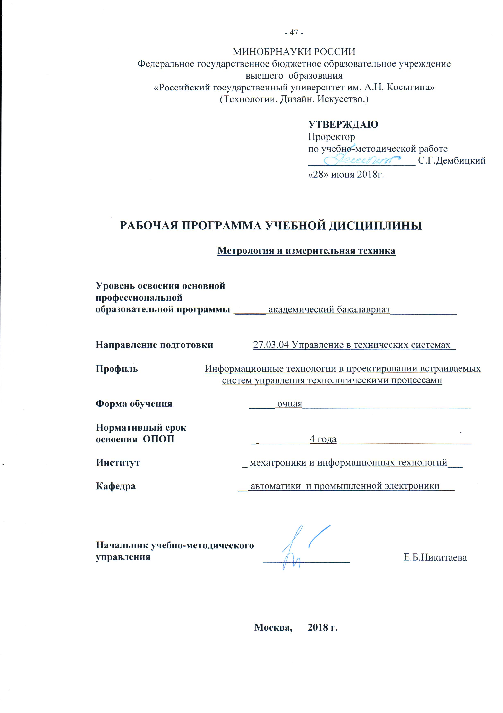
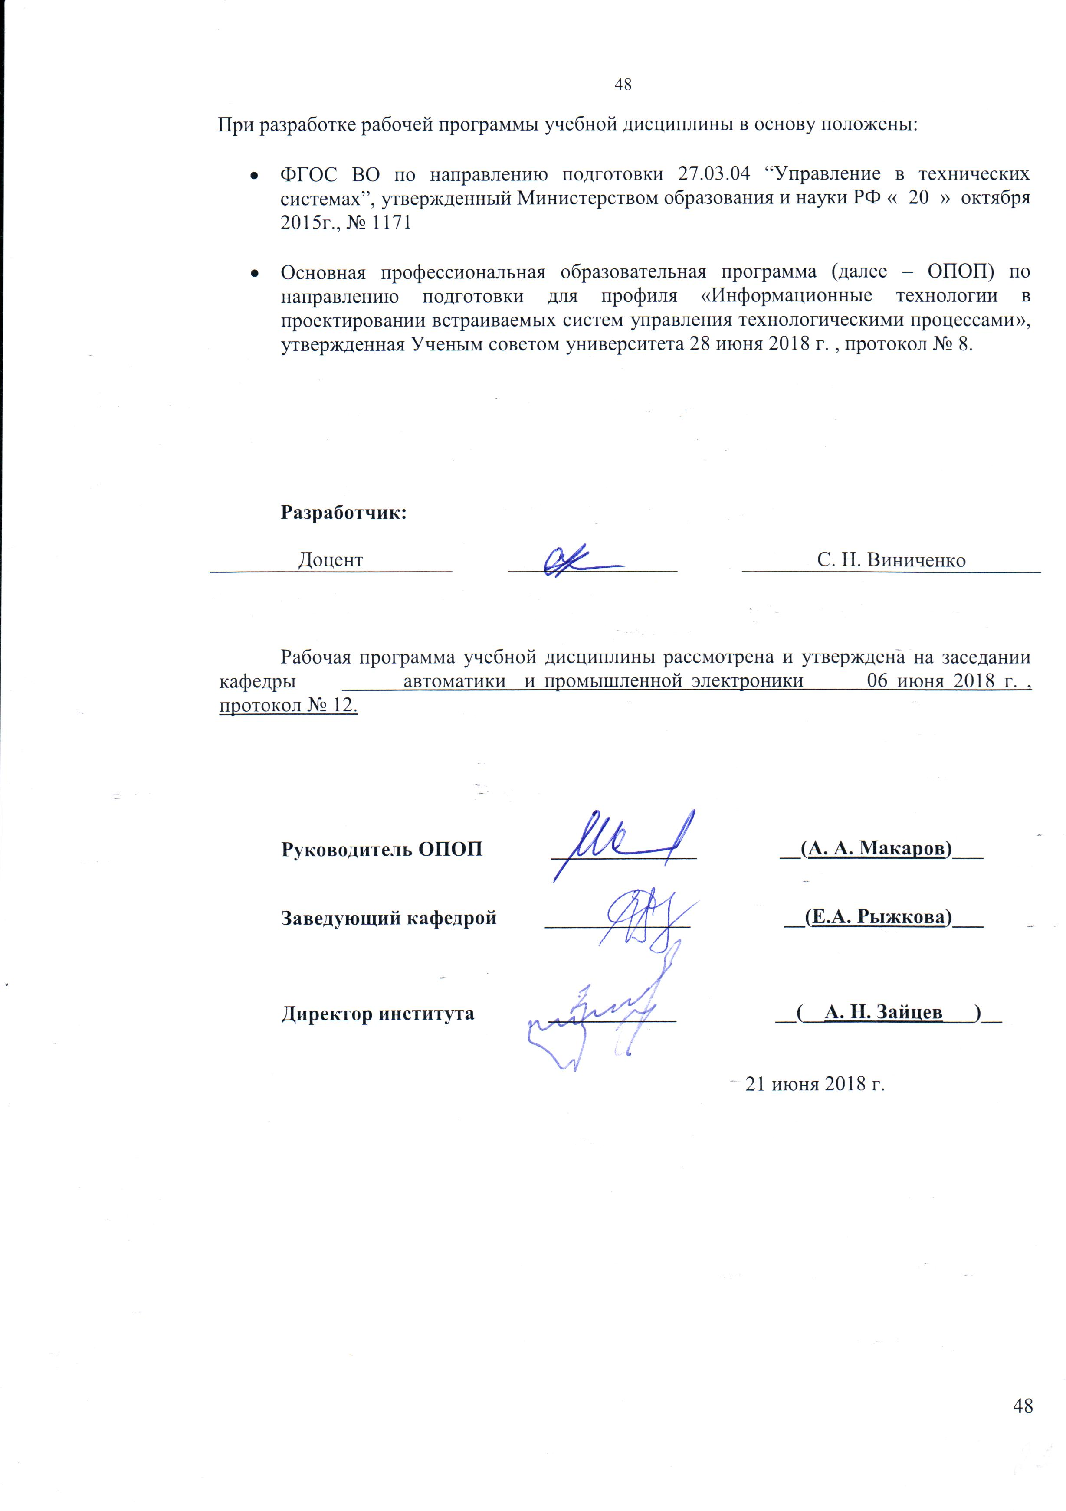

1. МЕСТО УЧЕБНОЙ ДИСЦИПЛИНЫ В СТРУКТУРЕ ОПОП

Дисциплина Метрология и измерительная техника___________
включена в _______ базовую______ часть Блока I .

2. КОМПЕТЕНЦИИ ОБУЧАЮЩЕГОСЯ, ФОРМИРУЕМЫЕ В РАМКАХ ИЗУЧАЕМОЙ ДИСЦИПЛИНЫ
Таблица 1
Код компетенции | Формулировка  компетенций в соответствии с ФГОС ВО
ОПК-5 | способностью использовать основные приемы обработки и представления экспериментальных данных
ОПК-7 | способностью учитывать современные тенденции развития электроники, измерительной и вычислительной техники, информационных технологий в своей профессиональной деятельности
ПК-5 | способностью осуществлять сбор и анализ исходных данных для расчета и проектирования систем и средств автоматизации и управления
ПК-11 | способностью организовать метрологическое обеспечение производства систем и средств автоматизации и управления

3. СТРУКТУРА УЧЕБНОЙ ДИСЦИПЛИНЫ

3.1 Структура учебной дисциплины для обучающихся очной формы обучения
Таблица 2.1
Структура и объем дисциплины |  | Объем дисциплины по семестрам |  |  |  | Общая трудоемкость
 |  | № 2 семестр | № 3 семестр | № сем… | № сем… | Общая трудоемкость
Объем дисциплины в зачетных единицах |  | 4 | 5 |  |  | 9
Объем дисциплины в часах |  | 144 | 180 |  |  | 324
Аудиторные занятия (всего) |  | 72 | 72 |  |  | 144
в том числе в часах: | Лекции (Л) | 36 | 36 |  |  | 72
в том числе в часах: | Практические занятия (ПЗ)
в том числе в часах: | Семинарские занятия (С)
в том числе в часах: | Лабораторные работы (ЛР) | 36 | 36 |  |  | 72
в том числе в часах: | Индивидуальные занятия (ИЗ)
Самостоятельная работа студента в семестре , час |  | 72 | 81 |  |  | 153
Самостоятельная работа студента в период промежуточной аттестации , час |  |  | 27 |  |  | 27
Форма промежуточной аттестации
 | Зачет (зач.)
 | Дифференцированный зачет ( диф.зач.) | диф.зач
 | Экзамен (экз.) |  | экз.

4. СОДЕРЖАНИЕ РАЗДЕЛОВ УЧЕБНОЙ ДИСЦИПЛИНЫ
Таблица 3
Наименование раздела учебной дисциплины | Лекции |  | Наименование практических (семинарских) занятий |  | Наименование лабораторных работ |  | Итого по учебному плану | Форма текущего и промежуточного контроля успеваемости  (оценочные средства)
Наименование раздела учебной дисциплины | Тематика  лекции | Трудоемкость, час | Тематика  практического  занятия | Трудоемкость, час | Тематика лабораторной работы | Трудоемкость, час | Итого по учебному плану
Семестр № 2 |  |  |  |  |  |  |  | Текущий контроль успеваемости:  ЗЛР № 1  ЗЛР № 2 и № 3  КР № 1  ЗЛР № 5 и № 6  КР № 2
Основы метрологии | № 1. Основные метрологические понятия;  № 2. Основные метрологические характеристики; | 2  2 |  |  | ЛР № 1. Измерение параметров электрических цепей приборами сравнения | 6 | 10
Погрешности измерений | № 3. Классификация погрешностей;  № 4. Оценка случайных погрешностей.  № 5. Числовые характеристики случайных погрешностей.  № 6. Оценка систематических погрешностей. | 2  2  2  4 |  |  | ЛР № 2. Электроизмерительные показывающие приборы прямого действия  ЛР № 3. Поверка щитовых приборов с помощью потенциометра | 6  6 | 22
Средства и методы измерения | № 7. Классификация средств измерения (СИ)  № 8. Классы точности СИ.  № 9. Методы измерения | 2  4  2 |  |  | ЛР № 4. Оценка погрешностей методов и средств измерения. | 6 | 14
Обработка результатов измерений | № 10.Обработка результатов многократных измерений.  № 11. Обработка результатов прямых измерений.  № 12. Обработка результатов косвенных измерений. Правила округления результатов и погрешностей измерения  № 13 Основы статистической обработки экспериментальных данных | 4  2  4  4 |  |  | ЛР № 5. Электронные осциллографы  ЛР № 6. Электронные частотомеры | 6  6 | 26
Всего: |  | 36 | Всего: |  | Всего: | 36 | 72 | Промежуточная аттестация:  диф.зач
Семестр № 3
Средства измерения температуры | № 1. Основные понятия о температуре и простейших устройствах для измерения температуры;  № 2. Термоэлектрические преобразователи;  № 3. Термопреобразователи сопротивления  № 4. Пирометры излучения | 3  2  3  4 |  |  | ЛР № 1. Исследования метрологических характеристик датчиков температуры.  ЛР № 2. Построение градуированных характеристик | 12 | 24 | ЗЛР № 1  КР № 1  ЗЛР № 3  ЗЛР № 4
Средства измерения давления | № 5. Общие сведения. Классификация приборов  измерения давления  № 6. Жидкостные и поршневые приборы давления  № 7. Деформационные манометры | 2  2  2 |  |  | ЛР № 3. Изучение принципа действия индуктивного датчика перемещения | 6 | 12 | ЗЛР № 1  КР № 1  ЗЛР № 3  ЗЛР № 4
Средства измерения влажности газов и материалов. | № 8. Кондуктометрический метод и средства измерения  влажности  № 9. Емкостной метод и средства измерения влажности  № 10. Сверхвысокочастотный (СВЧ) метод | 2  2  2 |  |  | ЛР № 4. Измерение физических величин с помощью цифровых средств измерений | 6 | 12 | ЗЛР № 1  КР № 1  ЗЛР № 3  ЗЛР № 4
Средства измерения расхода и уровня | № 11. Электромагнитные и ультразвуковые расходомеры  № 12. Средства измерения уровня. | 4  2 |  |  | ЛР № 5. Исследование принципа действия сельсинов | 6 | 12 | ЗЛР № 5  ЗЛР № 6
Методы и средства измерения механических величин | № 13. Измерение длины и скорости текстильных материалов. Контроль натяжения  № 14. Измерительные преобразователи частоты вращения.  № 15. Цифровые средства измерения механических величин. | 2  2  2 |  |  | ЛР № 6. Исследование работы фото- и строботахометров | 6 | 12 | ЗЛР № 5  ЗЛР № 6
 | Всего: | 36 | Всего: |  | Всего: | 36 | 72 | Промежуточная аттестация:  Экз., ЗКР
Общая трудоемкость в часах |  |  |  |  |  |  | 144 | Промежуточная аттестация:  Экз., ЗКР

5. САМОСТОЯТЕЛЬНАЯ РАБОТА ОБУЧАЮЩИХСЯ
^{Таблица 4}
№ п/п | Наименование раздела учебной дисциплины | Содержание самостоятельной работы | Трудоемкость в часах
1 | 2 | 3 | 4
Семестр № 2
1 | Основы метрологии | Подготовка к лекциям, чтение основной и дополнительной литературой. Подготовка к лабораторным занятиям. Оформление отчета к защите ЛР №1. | 18
2 | Погрешности измерений | Подготовка к лекциям, чтение основной и дополнительной литературой. Подготовка к лабораторным занятиям. Оформление отчетов к защите ЛР №2-3. | 18
3 | Средства и методы измерения | Подготовка к лекциям, чтение основной и дополнительной литературой. Подготовка к КР №1. | 16
4 | Обработка результатов измерений | Работа с основной, дополнительной литературой и конспектом лекций. Подготовка к лабораторным занятиям. Оформление отчетов к защите ЛР № 5 и № 6.  Подготовка к контрольной работе КР №2 | 20
Всего часов в семестре по учебному плану |  |  | 72
Семестр № 3
1 | Средства измерения температуры | Подготовка к лекциям, чтение основной и дополнительной литературой. Подготовка к лабораторным занятиям. Оформление отчета к защите ЛР №1. Подготовка к КР №1 | 17
2 | Измерение давления | Подготовка к лекциям, чтение основной и дополнительной литературой. Подготовка к лабораторным занятиям. Оформление отчета к защите ЛР № 3. Выполнение курсовой работы | 16
3 | Измерение влажности газов и материалов. | Подготовка к лекциям, чтение основной и дополнительной литературой. Подготовка к лабораторным занятиям. Оформление отчета к защите ЛР № 4. Выполнение курсовой работы | 16
4 | Измерение расхода и уровня | Подготовка к лекциям, чтение основной и дополнительной литературой. Подготовка к лабораторным занятиям. Оформление отчета к защите ЛР № 5. Выполнение курсовой работы | 16
5 | Методы и средства измерения механических величин | Подготовка к лекциям, чтение основной и дополнительной литературой. Подготовка к лабораторным занятиям. Оформление отчета к защите ЛР № 6. Подготовка к защите курсовой работы | 16
Всего часов в семестре по учебному плану |  |  | 81
Общий объем самостоятельной работы обучающегося |  |  | 153

6. ОЦЕНОЧНЫЕ СРЕДСТВА ДЛЯ ПРОВЕДЕНИЯ ТЕКУЩЕЙ И ПРОМЕЖУТОЧНОЙ АТТЕСТАЦИИ ПО ДИСЦИПЛИНЕ

6.1 Связь результатов освоения дисциплины с уровнем сформированности заявленных компетенций в рамках изучаемой дисциплины
Таблица 5
Код  компетенции | Уровни сформированности заявленных компетенций в рамках изучаемой дисциплины | Шкалы  оценивания  компетенций
ОПК-5 | Пороговый  Знать основные методы обработки результатов измерений  Уметь решать типовые задачи по обработке результатов измерений | оценка 3
ОПК-5 | Повышенный  Знать учебный материал по методам обработки экспериментальных результатов измерений  Уметь применять типовые методы обработки измерений  Владеть методами оценки однократных, многократных и косвенных измерений | оценка 4
ОПК-5 | Высокий  Знать с высокой степенью точности методы статистической обработки экспериментальных данных  Уметь проводить обработку экспериментальных данных и представлять полученные результаты  Владеть оценкой статистической обработки экспериментальных данных по методу наименьших квадратов | оценка 5
ОПК-7 | Пороговый  Знать современную измерительную технику  Уметь осуществлять выбор средств измерения по заданным параметрам  Владеть методом оценки средств контроля технологических процессов и производств | оценка 3
ОПК-7 | Повышенный  Знать основные направления технического развития измерительной техники  Уметь выбирать средства контроля и управления параметрами технологического процесса.  Владеть современными методами улучшения систем контроля | оценка 4
ОПК-7 | Высокий  Знать современные тенденции развития средств технического измерения  Уметь применять знания современных средств контроля в областях профессиональной деятельности.  Владеть методами классификации различных средств контроля технологических процессов и производств. | оценка 5
ПК-5 | Пороговый  Знать основные средства измерения технологических параметров.  Уметь выбирать типовые средства измерения для сбора данных параметра процесса  Владеть навыками работы на контрольно-измерительном оборудовании. | оценка 3
ПК-5 | Повышенный  Знать классификацию и разновидность технических средств неразрушающего контроля параметров  Уметь разбираться в вопросах выбора средства измерения для оценки технологических параметров из стандартного ряда элементов.  Владеть методами анализа исходных данных для расчета и проектирования систем и средств контроля | оценка 4
ПК-5 | Высокий  Знать методы анализа полученных данных для расчета систем контроля технологических процессов.  Уметь осуществлять выбор технических средств неразрушающего контроля из стандартного ряда измерительных преобразователей.  Владеть методами анализа совместимости измерительных преобразователей с другими средствами автоматизации | оценка 5
ПК-11 | Пороговый  Знать основные метрологические характеристики средств измерения, погрешности и типовые законы их распределений.  Уметь осуществлять стандартную поверку средств измерения с помощью образцовых приборов  Владеть методами поверки технологических средств измерения | оценка 3
ПК-11 | Повышенный  Знать классы точности средств контроля и измерения  Уметь осуществлять стандартную поверку средств измерения с помощью эталонных мер  Владеть методами решения задач метрологической поверки средств измерения | оценка 4
ПК-11 | Высокий  Знать методы повышения точности средств контроля и измерения в системах автоматики  Уметь выбирать технические средства при поверке средств измерения технологического процесса  Владеть методами оформления метрологической и нормативной документации | оценка 5
Результирующая оценка

6.2 Оценочные средства для студентов с ограниченными возможностями здоровья
Оценочные средства для лиц с ограниченными возможностями здоровья выбираются с учетом особенностей их психофизического развития, индивидуальных возможностей и состояния здоровья. Таблица 6
Категории студентов | Виды оценочных средств | Форма контроля | Шкала оценивания
С нарушением слуха | Тесты, рефераты, контрольные вопросы | Преимущественно письменная проверка | В соответствии со шкалой оценивания, указанной в  Таблице 5
С нарушением зрения | Контрольные вопросы | Преимущественно устная проверка (индивидуально) | В соответствии со шкалой оценивания, указанной в  Таблице 5
С нарушением опорно- двигательного аппарата | Решение тестов, контрольные вопросы дистанционно. | Письменная проверка, организация контроля с использование информационно-коммуникационных технологий. | В соответствии со шкалой оценивания, указанной в  Таблице 5

7. ТИПОВЫЕ КОНТРОЛЬНЫЕ ЗАДАНИЯ И ДРУГИЕ МАТЕРИАЛЫ,
НЕОБХОДИМЫЕ ДЛЯ ОЦЕНКИ УРОВНЯ СФОРМИРОВАННОСТИ ЗАЯВЛЕННЫХ КОМПЕТЕНЦИЙ В РАМКАХ ИЗУЧАЕМОЙ ДИСЦИПЛИНЫ, ВКЛЮЧАЯ САМОСТОЯТЕЛЬНУЮ РАБОТУ ОБУЧАЮЩИХСЯ

Семестр № 2

7.1 Для текущей аттестации:

7.1.1. Вопросы (задачи) для контрольных работ:
Кр№1.
Вариант № 1
1.1. Основные единицы системы SI
1.2. Определите наибольшую допускаемую абсолютную погрешность и относительную погрешность вольтметра класса точности 1,5 при измерении напряжения 50 В. Верхний предел измерения вольтметра 300 В.
1.3. Какие условные обозначения класса точности используются для маркировки приборов?
Вариант № 2
2.1. Какие области наук охватывают единицы системы SI
2.2. Необходимо измерить ток Х = 4 А. Имеется два амперметра: первый – класса точности 0,5 имеет предел измерения Х_{В} = 20 А, второй – класса точности 1,5 имеет предел измерения Х_{В} = 5 А. Определите, у какого прибора меньше предел допустимой относительной погрешности, и чему равен предел допускаемой приведенной погрешности второго амперметра.
2.3. Что такое класс точности прибора?
Вариант № 3
3.1. Где и когда утверждена Международная система единиц
3.2. Имеется амперметр класса точности 1,0 с верхним пределом измерения 100 мА. Определите значение всех видов наибольших допускаемых погрешностей при определении тока Х = 30 мА.
3.3. Что такое нормирующее значение Х_{N} и как оно выражается?.

Кр№2
Вариант № 1
- К метрологическим характеристикам средств измерений относятся характеристики
- Определите аддитивную и мультипликативную погрешности и приведенную погрешность γ цифрового прибора класса точности 0,1/0,02, если показания прибора Х = 2 В, а верхний предел измерения Х_{В} = 10 В.
- Напряжение на нагрузке определяется расчетным методом по закону Ома. Показания амперметра I=50±0,1 мA, сопротивления R=100±2 Ом. Определить предельную погрешность измерения.
- При многократном измерении диаметра отверстия индикаторным нутромером, настроенным на номинальный размер D_{ном}, получены отклонения в мкм: 0, +1, +2, +3, +1, 0, -1, -2, +1, +3. Укажите доверительные границы истинного значения диаметра при вероятности Р=0,982 коэффициента Стьюдента t_{p}=3,465.
Вариант № 2
- По шкале средствами измерений можно определить …
- Если при поверке вольтметра с пределом измерения 500 В в точках 100, 200, 300, 400, 500 В получили соответственно следующие показания образцового прибора: 99,4; 200,7; 301,5; 400,8; 499,95, то класс точности вольтметра равен.
- В ванну со сторонами, а=1,2±0,01 м и b=1,0±0,01 м заливается заданный объем раствора с помощью системы автоматического регулирования уровня. Заданное значение уровня L= 1.0±0,01 м. Определить абсолютную погрешность объема Δ_{V}.
- При многократном измерении постоянного напряжения U получены значения в В: 14,1; 13,7; 13,9; 14,7; 13,8; 14,0; 14,4; 14,2. Укажите доверительные границы истинного значения напряжения с вероятностью Р=0,99 (t_{p} =3,499).
Вариант № 3
- Что такое нормирующее значение Х_{N} и как оно выражается?
- Мультиметр при измерении электрической емкости класса точности 2/1 на диапазоне до 2 мкФ показывает 0,8 мкФ. Найти предел допускаемой абсолютной и приведенной погрешности.
- Для определения мощности потребителя были измерены ток I=10 А и напряжение U=40 В. Измерения производились вольтметром со шкалой 100 В класса точности 1,0 и амперметром со шкалой 50 А класса точности 1,5. Какова мощность потребителя и предел абсолютной погрешности ее измерения?
- При многократном измерении температуры Т, в производственном помещении получены значения в градусах Цельсия: 20,4; 20,2; 20,0; 20,5; 19,7; 20,3; 20,4; 20,1; 19,9; 20,0. Укажите доверительные границы истинного значения температуры в помещении с вероятностью Р=0,95 (t_{p}=2,365).

7.1.2 Вопросы для подготовки к лабораторной работе:

1. Какой системы вольтметр необходимо взять за образцовый при снятии частотных характеристик?
2. Укажите основные преимущества компенсационного метода.
3. С учетом каких факторов определяется класс точности электронного осциллографа
4. Назовите особенности измерения емкости объекта с большими потерями.

7.2 Для промежуточной аттестации:

7.2.1 Перечень вопросов к зачету:

- Основные метрологические характеристики СИ.
- Классы точности СИ. Способы нормирования и обозначения.
- Поверка (калибровка) средств измерений
- Функция преобразования и чувствительность средств измерений.

Семестр № 3

7.3 Для текущей аттестации

7.3.1. Вопросы (задачи) для контрольных работ:

Вариант № 1
1 Измерение температуры. Общая классификация.
2 Имеется прибор с диапазоном
[0-400] ^{о}С, кл. точности 1.5
Какова допускаемая максимальная абсолютная погрешность Δ_{д} ^{о}С этого прибора?
3 Определить класс точности магнитоэлектрического миллиамперметра с конечным значением шкалы I_{к} = 1 мА для измерения тока I = 0,1 … 0,5 мА с относительной погрешностью измерения тока δ_{I}, не превышающей 1%
4 Температура в объекте измеряется датчиком с обозначением «ТХК»
Какой тип датчика применен?

Вариант № 2
1 Термометры расширения и манометрические термометры.
2 Имеется прибор с диапазоном
[0-600] ^{о}С, кл. точности 0.5
Какова допускаемая максимальная абсолютная погрешность Δ_{д} ^{о}С этого прибора?
3 При проверке амперметра с верхним пределом измерения 5 А в точках шкалы: 1; 2; 3; 4; 5 А получены соответственно следующие показания образцового прибора: 0.95; 2.07; 3.045; 4.075; 4.95 А. Определить к какому классу точности можно отнести амперметр по результатам проверки.
4 Температура в объекте измеряется датчиком с обозначением «ТСП»
Какой тип датчика применен?

Вариант № 3
1 Термометры сопротивления
2 Имеется прибор с диапазоном
[0-500] ^{о}С, кл. точности 0.5
Какова допускаемая максимальная абсолютная погрешность Δ_{д} ^{о}С этого прибора?
3 Определить класс точности магнитоэлектрического миллиамперметра с конечным значением шкалы I_{к} = 1 мА для измерения тока I = 0,1 … 1,0 мА с относительной погрешностью измерения тока δ_{I}, не превышающей 1,5%
4 Температура в объекте измеряется датчиком с обозначением «ТСМ»
Какой тип датчика применен?

7.3.2 Вопросы для подготовки к лабораторной работе:
- На чем основан принцип работы индуктивных датчиков?
- В чём отличие работы сельсинной передачи в трансформаторном режиме от её работы в индикаторном режиме?
- Что такое «ложный» строботахометрический эффект?

7.4 Для промежуточной аттестации

7.4.1. Перечень вопросов к устному экзамену:

Вариант № 1
1. Основные метрологические характеристики СИ.
2. Приборы прямого действия. Виды и примеры.
3. Определить доверительный интервал для среднего значения образцовой ленты при доверительной вероятности Р=0.99 , если в результате взвешивания получены следующие данные: 72.961; 72.357; 72.352; 72.346; 72.344; 72.340, в граммах: К=4.03 для n=6.

Вариант № 2
1. Статистическая обработка экспериментальных данных.
2. Анализ разновидностей погрешностей.
3. Определить класс точности прибора, если при сравнительных испытаниях его эталонным методом среднеквадратическое отклонение составило σ =1 г. Диапазон измерения прибора 0 – 1,5 кГ.

Вариант № 3
1. Измерение I и U с помощью ППД.
2. Индуктивный датчик. Принцип действия и основные характеристики
3. Электрическое сопротивление R резистора измерено омметром типа М 372 класса точности 1.5. Определить предел допускаемой абсолютной погрешности омметра, если показания прибора 450 Ом соответствовали середине шкалы. Длина шкалы диапазона измерений 75 мм.

7.5. Темы курсовых работ:
- Измеритель объема жидкости поплавкового типа с реостатным преобразователем угла поворота (по вариантам).
- Измерительный механизм дифференциально-трансформаторного датчика (по вариантам).

8.МАТЕРИАЛЬНО-ТЕХНИЧЕСКОЕ ОБЕСПЕЧЕНИЕ ДИСЦИПЛИНЫ
Таблица 7
№ п/п | Наименование учебных аудиторий (лабораторий) и помещений для самостоятельной работы | Оснащенность учебных аудиторий и помещений для самостоятельной работы
1 | Аудитория №1804 - учебная лаборатория для проведения занятий лекционного и семинарского типа, групповых и индивидуальных консультаций, текущего контроля и промежуточной аттестации. Адрес:  г. Москва, ул. Малая Калужская, д.1 | Комплект учебной мебели, доска меловая, технические средства обучения, служащие для представления учебной информации: 1 персональный компьютер с подключением к сети «Интернет» и обеспечением доступа к электронным библиотекам и в электронную информационно-образовательную среду организации. Специализированное оборудование: фототахометр, строботахометр, частометр, анализатор, потонциометры, измерительные мостовые схемы, низкочастотный генератор сигналов, стенд для снятия характеристик датчиков температуры, воздушный компрессор, сельсины, генератор сигналов, индуктивный датчик, измеритель универсальный, генератор сигналов низкочастотный, частотомер, осциллографы, частотометр-хронометр.
2 | Аудитория №1805:  - учебная лаборатория для проведения занятий лекционного и семинарского типа, групповых и индивидуальных консультаций, текущего контроля и промежуточной аттестации;  - помещение для самостоятельной работы, в том числе, научно- исследовательской, подготовки курсовых и выпускных квалификационных работ (в свободное от учебных занятии и профилактических работ время). Адрес:  г. Москва, ул. Малая Калужская, д.1 | Шкафы, комплект учебной мебели, меловая доска, технические средства обучения, служащие для представления учебной информации: 8 персональных компьютеров с подключением к сети «Интернет» и обеспечением доступа к электронным библиотекам и в электронную информационно-образовательную среду организации.

9. УЧЕБНО-МЕТОДИЧЕСКОЕ И ИНФОРМАЦИОННОЕ ОБЕСПЕЧЕНИЕ УЧЕБНОЙ ДИСЦИПЛИНЫ
Таблица 8
№ п/п | Автор(ы) | Наименование издания | Вид издания (учебник, УП, МП и др.) | Издательство |  | Год  издания | Адрес сайта ЭБС  или электронного ресурса (заполняется для изданий в электронном виде) |  | Количество экземпляров в библиотеке Университета
1 | 2 | 3 | 4 | 5 |  | 6 | 7 |  | 8
9.1 Основная литература, в том числе электронные издания
1 | В. И. Колчков | Метрология, стандартизация и сертификация | учебник | М.: Форум ; М.: Инфра-М |  | 2013 | http://znanium.com/catalog/product/418765
2 | Пелевин В. Ф. | Метрология и средства измерений | учебное пособие | "Научно-издательский центр ИНФРА-М" |  | 2017 | http://znanium.com/bookread2.php?book=774201
3 | Жмудь В.А. | Измерительные элементы автоматики | учебное пособие | -Новосиб.: НГТУ |  | 2012 | http://znanium.com/catalog/product/546376
9.2 Дополнительная литература, в том числе электронные издания
1 | А. С. Васильев | Основы метрологии и технические измерения | учебник |  | М.: Машиностроение | 1988 |  |  | 2
2 | Тартаковский Д.Ф. Ястребов А.С. | Метрология, стандартизация и технические средства измерений | учебное пособие |  | Высшая школа | 2001 |  |  | 2
3 | Г. Д. Бурдун,  Б. Н. Марков | Основы метрологии | учебное пособие |  | М.: Издательство стандартов | 1985 |  |  | 4
9.3 Методические материалы (указания, рекомендации по освоению дисциплины (модуля) авторов РГУ им. А. Н. Косыгина)
1 | С. Н. Виниченко | Метрология и технические измерения | МП |  | РГУ им. А.Н. Косыгина | 2017 | 5 | 5  на кафедре 20
2 | С. Н. Виниченко | Технические средства измерений | МП |  | Утверждено на заседании кафедры протокол №10от 11.04.2018г | 2018 | ЭИОС

9.4 Информационное обеспечение учебного процесса
9.4.1. Ресурсы электронной библиотеки
- ЭБС Znanium.com» научно-издательского центра «Инфра-М» http://znanium.com/ (учебники и учебные пособия, монографии, сборники научных трудов, научная периодика, профильные журналы, справочники, энциклопедии);
Электронные издания «РГУ им. А.Н. Косыгина» на платформе ЭБС «Znanium.com» http://znanium.com/ (электронные ресурсы: монографии, учебные пособия, учебно-методическими материалы, выпущенными в Университете за последние 10 лет);
- ООО «ИВИС» https://dlib.eastview.com (электронные версии периодических изданий ООО «ИВИС»);
- Web of Science http://webofknowledge.com/ (обширная международная универсальная реферативная база данных);
- Scopus https://www.scopus.com (международная универсальная реферативная база данных, индексирующая более 21 тыс. наименований научно-технических, гуманитарных и медицинских журналов, материалов конференций примерно 5000 международных издательств);
- «SpringerNature» http://www.springernature.com/gp/librarians (международная издательская компания, специализирующаяся на издании академических журналов и книг по естественнонаучным направлениям);
- Научная электронная библиотека еLIBRARY.RU https://elibrary.ru (крупнейший российский информационный портал в области науки, технологии, медицины и образования);
- ООО «Национальная электронная библиотека» (НЭБ) http://нэб.рф/ (объединенные фонды публичных библиотек России федерального, регионального, муниципального уровня, библиотек научных и образовательных учреждений;
9.4.2 Профессиональные базы данных и информационно-справочные системы :
- http://www.scopus.com/ - реферативная база данных Scopus – международная универсальная реферативная база данных;
- http://elibrary.ru/defaultx.asp - крупнейший российский информационный портал электронных журналов и баз данных по всем отраслям наук;
- http://arxiv.org — база данных полнотекстовых электронных публикаций научных статей по физике, математике, информатике;
- http://www.garant.ru/ - Справочно-правовая система (СПС) «Гарант», комплексная правовая поддержка пользователей по законодательству Российской Федерации;
и т.д.
9.4.3 Лицензионное программное обеспечение:
Microsoft® Windows® XP Professional Russian Upgrade/Software Assurance Pack Academic OPEN No Level, артикул Е85-00638; № лицензия 18582213 от 30.12.2004 (бессрочная корпоративная академическая лицензия);
Kaspersky Endpoint Secunty для бизнеса - Стандартный Russian Edition, 250-499 Node 1 year Educational Renewal License; лицензия №17EO-171228-092222-983-1666 от 28.12.2017;
Adobe Acrobat Reader (свободно распространяемое).
MatLab Simulink MathWorks, unlimited №DVD10B
Лист регистрации изменений к РПД (РПП)

№ п/п | Содержание изменений | Номер протокола и дата заседания кафедры, по утверждению изменений
1 | Актуализация пунктов: 9.4.1 Ресурсы электронной библиотеки (Приложение 1) | № 8 от 18.02.2019 года
2. | Актуализация пункта 9.4.3 Лицензионное программное обеспечение (Приложение 2) | № 11 от 15.05.2019 года

Приложение 1
Номер и дата договора | Предмет договора | Ссылка на электронный ресурс | Срок действия договора
Договор № 106/19 от 29.01.2019 г. | О предоставлении доступа к ЭБС издательства «Лань» | http://www.e.lanbook.com/ | Действует до 29.01.2020 г.
Соглашение № 106/19 от 29.01.2019 г. | О предоставлении доступа к ЭБС издательства «Лань» (Коллекция "Балет. Танец. Хореография") | http://www.e.lanbook.com/ | Действует до 28.01.2020 г.
Договор № 222-П от 14.11.2018 г. | ООО «ИВИС» | http://dlib.eastview.com/ | Действует до 31.12.2019 г.
Дополнительное соглашение № 1 к договору № 3363 эбс от 30.10.2018 г. | О размещении электронных изданий «РГУ им. А.Н. Косыгина» на платформе ЭБС Znanium.com | http://znanium.com/ | Действует до 06.11.2019 г.
Договор № 3363 эбс от 30.10.2018 г. | О предоставлении доступа к ЭБС Znanium.com | http://znanium.com/ | Действует до 06.11.2019 г.
Договор № 242/18-КС от 15 октября 2018 г. | О предоставлении доступа к ЭБС издательства «ЮРАЙТ» | www.biblio-online.ru | Действует до 14.10.2019 г.
Договор 18-10-10153/18 от 06.12.2018 г. | О предоставлении гранта на продление доступа к БД Questel Orbit | https://www37.orbit.com/#PatentEasySearchPage | Действует до 31.12.2018 г.

Приложение 2
- Windows 10 Pro
- MS Office 2019
- PrototypingSketchUp: 3D modeling for everyone
- V-Ray для 3Ds Max
- NeuroSolutions
- Wolfram Mathematica
- Microsoft Visual Studio 2008
- CorelDRAW Graphics Suite 2018
- Mathcad
- Matlab+Simulink
- Adobe Creative Cloud 2018 all Apps (Photoshop, Lightroom, Illustrator, InDesign, XD, Premiere Pro, Acrobat Pro, Lightroom Classic, Bridge, Spark, Media Encoder, InCopy, Story Plus, Muse и др.)
- SolidWorks
- Rhinoceros
- Simplify 3D
- FontLаb VI Academic
- Multisim
- Pinnacle Studio 18 Ultimate
- КОМПАС-3d-V 18
- Project Expert 7 Standart
- Альт-Финансы
- Альт-Инвест
- Программа для подготовки тестов Indigo
- Диалог NIBELUNG

